Информация к проекту решения по заявлению:
1.2. Грязнова Г. Г.
Земельный участок:
адрес: Российская Федерация, Новосибирская область, город Новосибирск, Ленинский район, ул. Бульварная;
кадастровый номер. 54:35:064030:72;
площадь- 450 кв.м.;

Планшет № 593, 608
Зонирование: зона застройки жилыми домами смешанной этажности (Ж-1), подзона застройки жилыми домами смешанной этажности различной плотности застройки (Ж-1.1)
Запрос: «для индивидуального жилищного строительства (2.1) – индивидуальные жилые дома; гаражи для собственных нужд и хозяйственные постройки»
Планируется: строительство объекта «Индивидуальный жилой дом с хозяйственной постройкой (одноэтажная баня) по ул. Бульварная г. Новосибирск»

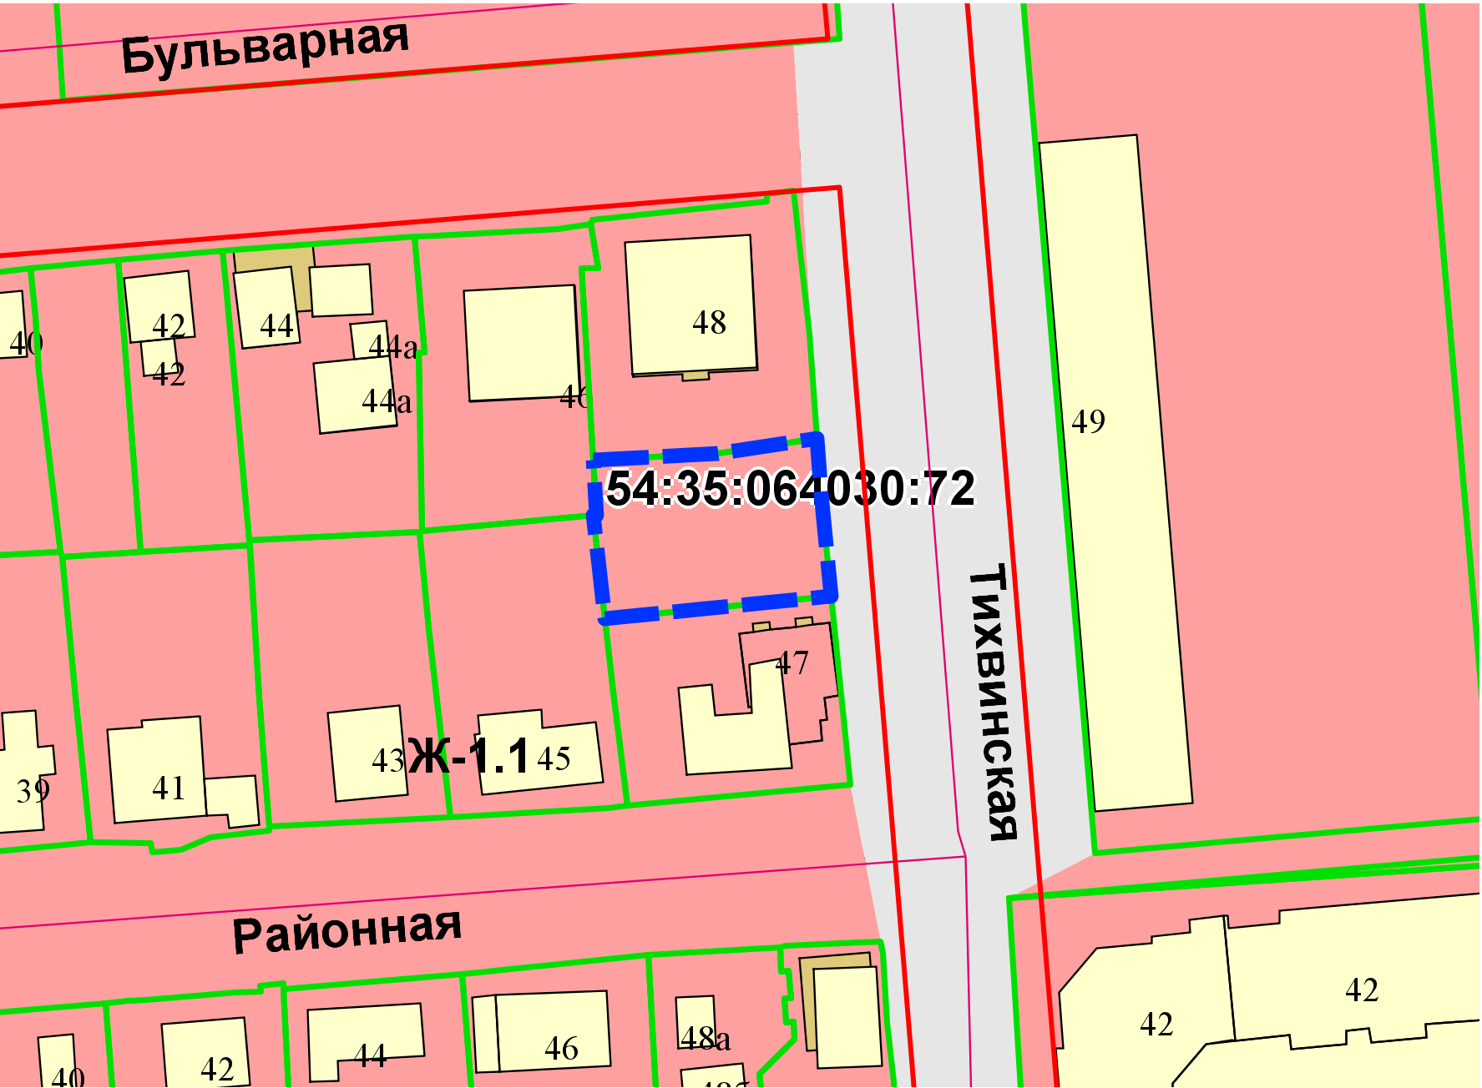
Приложения к заявлению:

